1.

2.

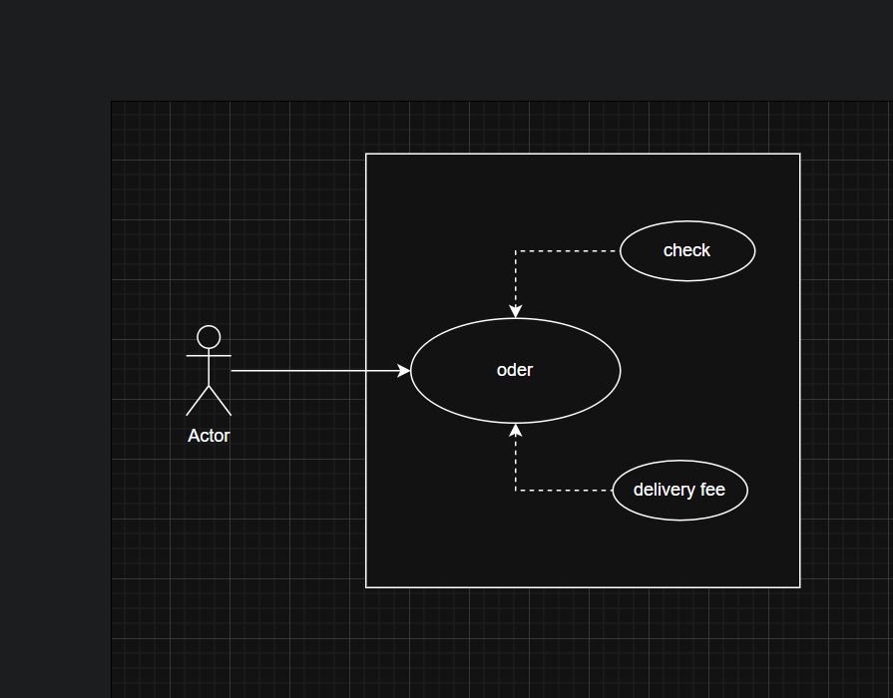

3.

| **Use Case A** | **Use Case B** | **Mối quan hệ** | **Giải thích** |
| --- | --- | --- | --- |
| Đặt hàng | Kiểm tra giỏ hàng | <include> | Trước khi đặt hàng, hệ thống luôn cần kiểm tra giỏ hàng để xác nhận sản phẩm và số lượng. |
| Đặt hàng | Đề xuất hóa đơn | < include > | Khi đặt hàng, hệ thống luôn bao gồm việc tạo và đề xuất hóa đơn cho khách hàng. |
| Đặt hàng | Xem đánh giá | < extend > | Trong quá trình đặt hàng, người dùng có thể tùy chọn xem đánh giá sản phẩm (không bắt buộc). |
| Kiểm tra giỏ hàng | Xem đánh giá | < extend > | Khi kiểm tra giỏ hàng, người dùng có thể xem đánh giá sản phẩm để cân nhắc việc mua (tùy chọn). |
| Xem đánh giá | Đề xuất hóa đơn | Association | Hai chức năng này độc lập; tuy nhiên, người dùng có thể xem đánh giá trước hoặc sau khi nhận hóa đơn. |

4

5.

| **Actor** | **Loại (Primary / Secondary)** | **Use Case phục vụ** |
| --- | --- | --- |
| Khách hàng | **Primary** | Đăng ký / Đăng nhập, Tìm kiếm món ăn, Đặt đơn hàng, Thanh toán trực tuyến, Theo dõi trạng thái đơn hàng |
| Tài xế giao hàng | **Primary** | Nhận đơn giao hàng, Xem vị trí giao, Cập nhật trạng thái giao hàng, Xác nhận đã giao |
| Chủ cửa hàng / Nhà hàng | **Primary** | Quản lý thực đơn, Cập nhật giá & khuyến mãi, Xác nhận đơn hàng, Theo dõi doanh thu |
| Quản trị hệ thống | **Secondary** | Quản lý người dùng, Duyệt nhà hàng mới, Xử lý phản hồi / khiếu nại, Quản lý hệ thống thanh toán |
| Hệ thống thanh toán (cổng Payment API) | **Secondary** | Xác nhận giao dịch, Gửi thông báo thanh toán thành công / thất bại |

6.

**Tên Use Case:**

**Đặt hàng (Place Order)**

**Actor:**

* **Khách hàng (Primary Actor)**
* **Hệ thống (Secondary Actor)**
* **Nhà hàng** *(nhận thông báo đơn hàng)*

**Mục tiêu:**

Khách hàng chọn món ăn, xác nhận thông tin và gửi đơn đặt hàng thành công đến nhà hàng thông qua ứng dụng.

**Luồng chính:**

| **Bước** | **Mô tả hành động** |
| --- | --- |
| 1 | Khách hàng mở ứng dụng và đăng nhập vào tài khoản. |
| 2 | Khách hàng tìm kiếm và chọn món ăn hoặc nhà hàng mong muốn. |
| 3 | Khách hàng thêm món vào giỏ hàng. |
| 4 | Khách hàng kiểm tra giỏ hàng, chọn địa chỉ giao hàng và phương thức thanh toán. |
| 5 | Khách hàng xác nhận đặt hàng. |
| 6 | Hệ thống ghi nhận đơn hàng và gửi thông báo đến nhà hàng. |
| 7 | Nhà hàng xác nhận đơn và bắt đầu chuẩn bị món ăn. |
| 8 | Hệ thống thông báo lại cho khách hàng rằng đơn hàng đã được xác nhận và đang xử lý. |

**Luồng lỗi :**

| **Tình huống lỗi** | **Cách xử lý** |
| --- | --- |
| 1. Món ăn đã hết hàng | Hệ thống hiển thị thông báo “Món ăn tạm thời hết hàng”, cho phép chọn món khác. |
| 2. Thanh toán thất bại | Hệ thống hiển thị thông báo lỗi, yêu cầu khách hàng chọn lại phương thức thanh toán. |
| 3. Kết nối mạng bị gián đoạn | Hệ thống lưu tạm đơn hàng và hiển thị thông báo “Kết nối bị gián đoạn, vui lòng thử lại”. |
| 4. Nhà hàng không phản hồi | Hệ thống hủy đơn sau thời gian chờ và thông báo lại cho khách hàng. |

7.

8.

| **Actor** | **Mô tả vai trò** |
| --- | --- |
| **Người dùng (User)** | Sử dụng ứng dụng để nhắn tin, gọi điện, chia sẻ thông tin. |
| **Hệ thống Zalo (System)** | Xử lý, lưu trữ, truyền tải tin nhắn và dữ liệu. |

| **STT** | **Use Case** | **Actor liên quan** | **Mô tả tóm tắt** |
| --- | --- | --- | --- |
| 1 | **Đăng nhập / Đăng ký tài khoản** | Người dùng, Hệ thống | Người dùng tạo tài khoản mới hoặc đăng nhập để sử dụng ứng dụng. |
| 2 | **Gửi và nhận tin nhắn** | Người dùng, Hệ thống | Người dùng gửi tin nhắn văn bản, hình ảnh, video cho bạn bè thông qua hệ thống. |
| 3 | **Gọi điện / gọi video** | Người dùng, Hệ thống | Người dùng thực hiện cuộc gọi thoại hoặc video. |

| **Thuộc tính** | **Nội dung** |
| --- | --- |
| **Tên Use Case** | Gửi và nhận tin nhắn |
| **Mã Use Case** | UC-02 |
| **Actor chính** | Người dùng |
| **Mục tiêu** | Cho phép người dùng gửi tin nhắn văn bản, hình ảnh, hoặc video cho bạn bè qua hệ thống Zalo. |
| **Tác nhân phụ** | Hệ thống Zalo |
| **Điều kiện tiên quyết** | Người dùng đã đăng nhập thành công vào ứng dụng. |
| **Điều kiện kết thúc** | Tin nhắn được gửi thành công và hiển thị trên cửa sổ chat của cả hai bên. |

**Luồng chính :**

1. Người dùng mở ứng dụng Zalo.
2. Người dùng chọn một người bạn trong danh sách liên hệ.
3. Người dùng nhập nội dung tin nhắn (văn bản / hình ảnh / video).
4. Người dùng nhấn nút **“Gửi”**.
5. Hệ thống kiểm tra kết nối mạng và mã hóa dữ liệu tin nhắn.
6. Hệ thống gửi tin nhắn đến máy chủ và chuyển tiếp đến người nhận.
7. Người nhận nhận được thông báo tin nhắn mới.
8. Cả hai bên có thể xem lại nội dung tin nhắn trong khung trò chuyện.

**Luồng phụ :**

* **A1:** Nếu mất kết nối mạng → hệ thống hiển thị thông báo “Không thể gửi tin nhắn, vui lòng thử lại.”
* **A2:** Nếu người nhận chặn người gửi → hệ thống hiển thị thông báo “Tin nhắn không thể gửi.”

**Yêu cầu đặc biệt (Non-functional):**

* Tốc độ gửi tin nhắn < 1 giây (với kết nối ổn định).
* Mọi dữ liệu tin nhắn được mã hóa đầu–cuối để đảm bảo an toàn.

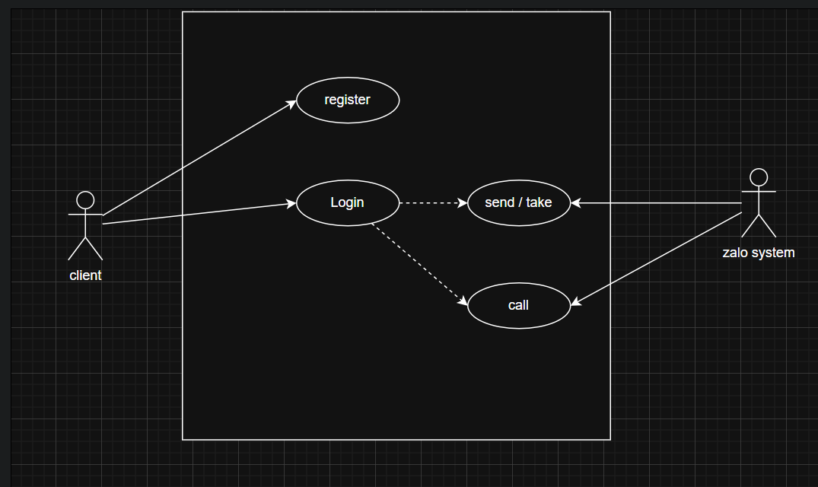

9.

10.

**– HỆ THỐNG QUẢN LÝ ĐÀO TẠO ONLINE**

**1. Bảng xác định mối quan hệ**

| **Use Case A** | **Use Case B** | **Mối quan hệ** | **Giải thích** |
| --- | --- | --- | --- |
| Giảng viên | Chấm bài | Association | Giảng viên thực hiện việc chấm bài của học viên. |
| Chấm bài | Cập nhật điểm | <<include>> | Khi chấm bài xong, hệ thống luôn thực hiện cập nhật điểm. |
| Học viên | Đăng ký học | Association | Học viên đăng ký khóa học trước khi bắt đầu học. |
| Học viên | Học online | Association | Học viên tham gia học trực tuyến. |
| Học online | Xem điểm | <<extend>> | Sau khi học xong, học viên có thể mở rộng thao tác xem điểm. |
| Quản trị viên | Quản lý khóa học | Association | Quản trị viên quản lý danh sách khóa học trong hệ thống. |
| Quản trị viên | Quản lý người dùng | Association | Quản trị viên quản lý tài khoản học viên và giảng viên. |

**2. Mô tả Use Case chi tiết**

**Use Case: Học online**

* **Actor:** Học viên
* **Mục tiêu:** Học viên tham gia vào khóa học trực tuyến để tiếp thu kiến thức và hoàn thành bài kiểm tra.
* **Luồng chính:**
  1. Học viên đăng nhập vào hệ thống.
  2. Chọn khóa học đã đăng ký.
  3. Hệ thống hiển thị nội dung bài học (video, tài liệu, bài giảng).
  4. Học viên học và làm bài kiểm tra online.
  5. Hệ thống ghi nhận tiến độ học tập.
* **Luồng lỗi:**
  1. Mất kết nối mạng → Hệ thống hiển thị thông báo “Không thể tải nội dung”.
  2. Học viên chưa đăng ký khóa học → Hệ thống hiển thị “Bạn chưa đăng ký khóa học này”.
* **3: Sơ đồ Use Case**

